Universidad Nacional Abierta y a Distancia

Vicerrectoría Académica y de Investigación

Unidad gestora: Escuela de Ciencias Básicas Tecnología e Ingeniería ECBTI​

Programa: Tecnología en Desarrollo de Software

Curso: Desarrollo de Aplicaciones para la Web

Código: 202047916_2

Documentación del Proyecto Terminal Rápido Ochoa

Etapa 4 - Posicionamiento web

Nombre del estudiante
Salma Angel Echeverría

Tutor
Jorge Leonardo Ramírez Restrepo

UNIVERSIDAD NACIONAL ABIERTA Y A DISTANCIA - UNAD
ESCUELA DE CIENCIAS BÁSICAS TECNOLOGÍA E INGENIERA - ECBTI
TECNOLOGIA EN DESARROLLO DE SOFTWARE
CARTAGENA
2025

Tabla de contenido

Introducción 4
Objetivos 5
Contenido Etapa 3 6
Documentación del desarrollo web 8
Árbol de Directorios 9
Implementación del Desarrollo 10
Posicionamiento del proyecto web 21
¿Qué es y que aplicabilidad tiene SEO y el marketing digital en desarrollos web? 21
Estrategias de posicionamiento web: 21
Las herramientas más utilizadas para medir resultados son: 23
Analizar y referenciar cuáles de las estrategias de posicionamiento web son las más adecuadas a aplicar al desarrollo web. 23
Documentación del análisis de las estrategias del posicionamiento web en el desarrollo web: 25
Árbol de Directorios Comprimido 26
Explicación del posicionamiento web. 27
Conclusiones 28
Bibliografía 30

Introducción

El desarrollo de aplicaciones web estáticas representa una estrategia clave para fortalecer la visibilidad y la comunicación de las organizaciones en el entorno digital. Estas soluciones, basadas en HTML, CSS y JavaScript, permiten crear sitios funcionales y de fácil acceso. En este proyecto se diseñó un portal informativo para la Terminal de Transporte, orientado a centralizar datos sobre rutas, horarios, vehículos y contacto con los usuarios.
En la Etapa 3, el sitio evolucionó hacia una aplicación web dinámica mediante el uso de AppServ 9.3.0, integrando PHP y MySQL para conectar la interfaz con la base de datos. Se implementaron módulos administrativos y operaciones CRUD, consolidando el sistema como una herramienta funcional para la gestión de información y fortaleciendo las competencias en desarrollo web y documentación técnica.
El posicionamiento web es un factor determinante para que los desarrollos digitales logren alcanzar visibilidad y reconocimiento en internet. En el caso del sitio web de la Terminal de Transporte Rápido Ochoa, aplicar estrategias de SEO y marketing digital permite que los usuarios encuentren fácilmente información sobre rutas, horarios, reservas y servicios desde los motores de búsqueda. Este proceso no solo mejora la experiencia de los visitantes, sino que también fortalece la imagen institucional de la empresa en el entorno digital.
En esta fase, se analizan las estrategias de posicionamiento más adecuadas para el proyecto, se describen las herramientas de medición más utilizadas y se aplican adaptaciones al sitio web que permitan optimizar su estructura, velocidad y accesibilidad. De esta manera, el desarrollo se alinea con las buenas prácticas de diseño y posicionamiento, garantizando un portal más útil, atractivo y competitivo.

Objetivos

General
Desarrollar e implementar un sitio web para la Terminal de Transporte que, partiendo de la maquetación estática elaborada en la Etapa 2, evolucione hacia una aplicación web dinámica en la Etapa 3, integrando conexión a base de datos y módulos administrativos que permitan gestionar de forma eficiente la información sobre rutas, horarios, vehículos, reservas y mensajes.
En esta etapa aplicaremos estrategias de SEO y marketing digital al sitio web de la Terminal de Transporte Rápido Ochoa con el fin de mejorar su visibilidad, accesibilidad y posicionamiento en los motores de búsqueda, optimizando la experiencia del usuario y fortaleciendo la presencia digital de la empresa.

Específicos
- Desarrollar el portal empleando tecnologías básicas como HTML5, CSS y JavaScript, estructurado en carpetas y archivos organizados.
- Implementar la versión dinámica del sitio utilizando PHP y MySQL en el entorno AppServ, incorporando operaciones CRUD, autenticación y conexión a base de datos para la administración integral de la información.
- Implementar adaptaciones técnicas que optimicen la velocidad de carga, la compatibilidad móvil y la usabilidad del sitio.

Contenido Etapa 3

La herramienta de desarrollo AppServ y los pasos de instalación.
AppServ 9.3.0 integra Apache, PHP, MySQL y phpMyAdmin en un solo paquete que facilita el despliegue local de proyectos web.
El proceso de instalación consistió en:
- Ejecutar el instalador appserv-x64-9.3.0.exe descargado del enlace https://www.appserv.org/en/download/

- Aceptar los términos, seleccionar la ruta de instalación por defecto (C:\AppServ) y definir los puertos 8080 para APACHE y 3306 para MySQL.

- Crear la contraseña de usuario root para MySQL.

- Habilitar las extensiones de mysqli y pdo_mysql en el archivo php.ini de la carpeta C:\AppServ\php.
  - extension=mysqli
  - extension=pdo_mysql

- Se ejecuta el archivo httpd.exe que se encuentra en la carpeta C:\AppServ\Apache24\bin.

- Verificar el funcionamiento accediendo a http://localhost:8080/ y http://localhost:8080/phpmyadmin/
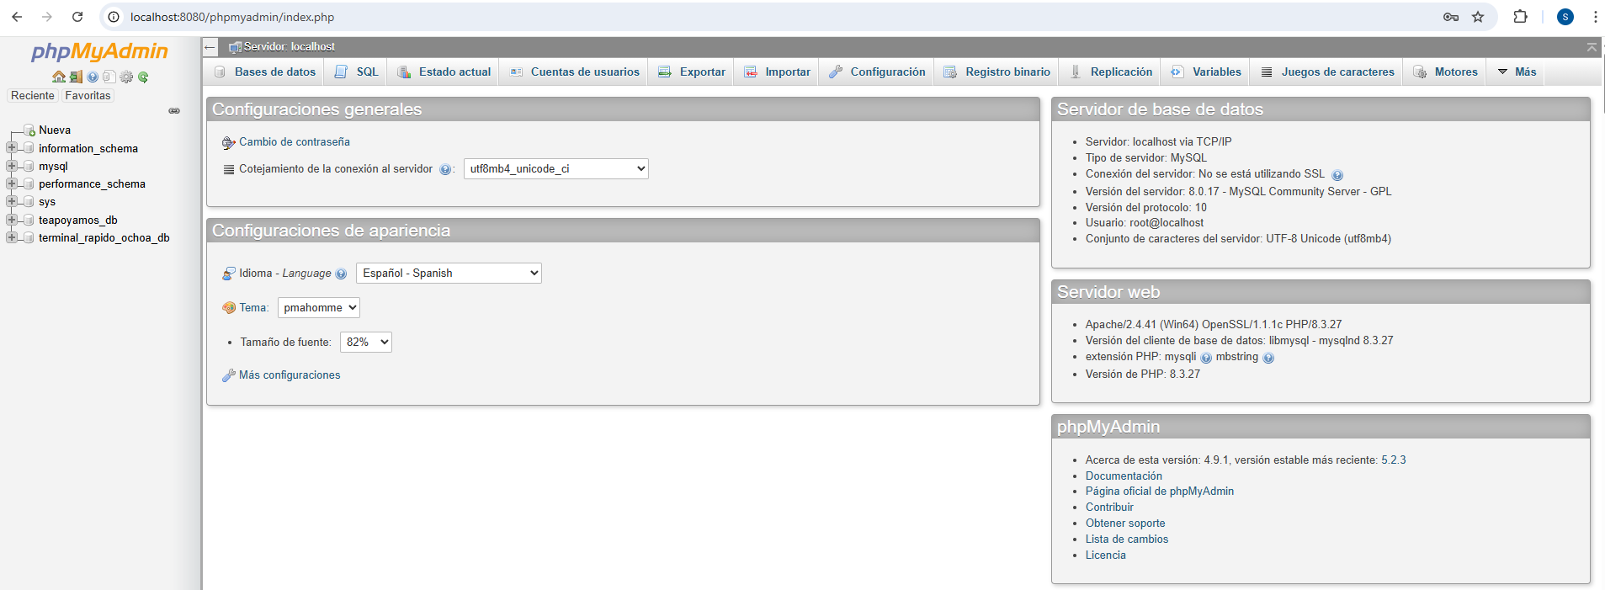

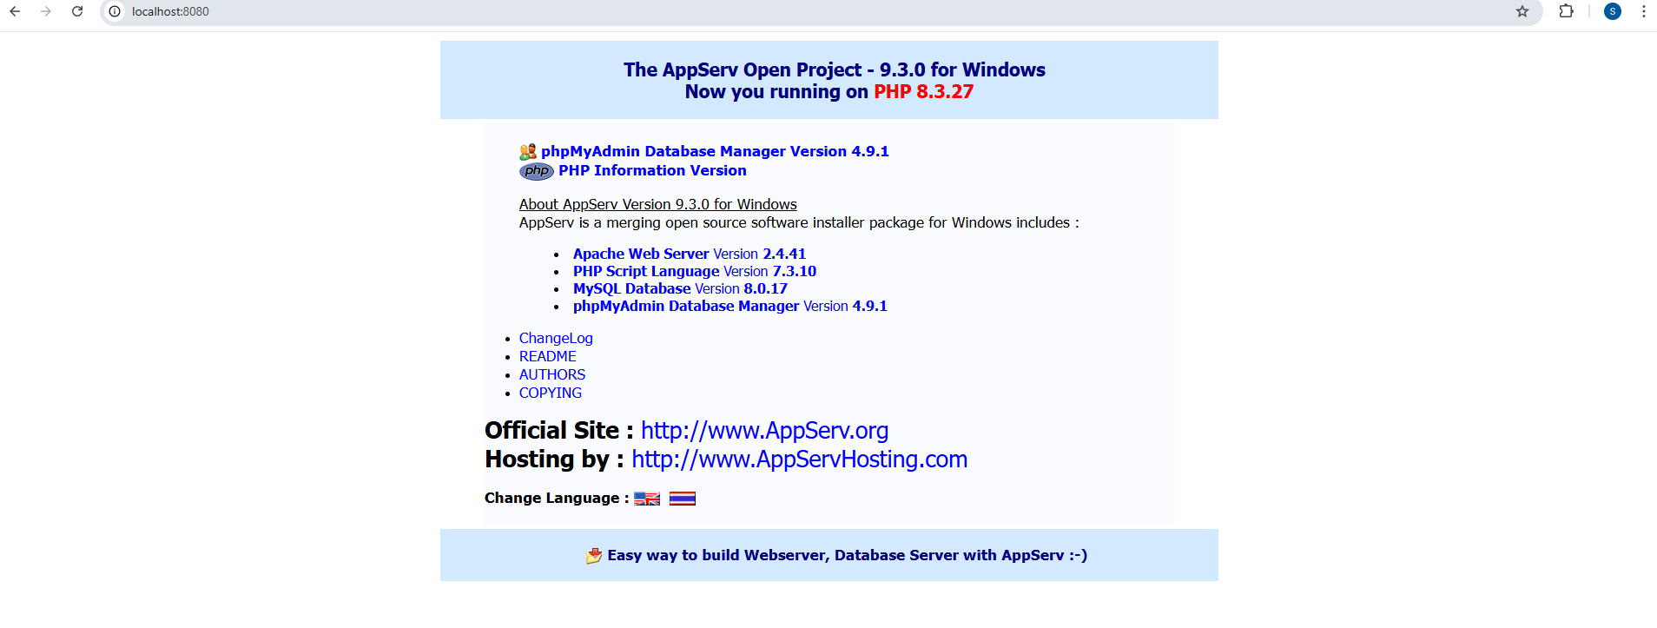

Documentación del desarrollo web

Para esta fase se tomó como base la maquetación entregada en la Etapa 2, la cual había sido construida con los lenguajes HTML5, CSS3 y JavaScript. A partir de dicha estructura estática, el sitio evolucionó hacia un modelo dinámico, transformando los archivos .html en páginas .php que incorporan componentes reutilizables y conexión básica con el servidor local.
El proyecto maquetado se copió y pegó dentro de la carpeta C:\AppServ\www\terminal-rapido-ochoa\, ubicada en el directorio raíz del servidor AppServ. A partir de esta estructura inicial se comenzó el proceso de conversión del sitio, reemplazando las extensiones HTML por PHP, e integrando sentencias include para unificar elementos comunes como encabezados, pies de página y menús. Esta migración permitió que el sitio dejara de ser completamente estático y adoptara características propias de un entorno dinámico, con mejor organización de código y mayor escalabilidad para futuras integraciones con base de datos.

Árbol de Directorios

conexion.php, db.sql, semilla.sql
database

contacto.php, empresas.php, footer.php, header.php, hero.php, horarios.php, index.php, login.php, logout.php, mensajes.php, reservas.php, rutas_admin.php, rutas.php, vehiculos.php

index y demás paginas dinámicas

Terminal Rápido Ochoa – Salma Angel Echeverría

css
style.css

imagenes
banner.png, map.png
rutas_admin.js, rutas.js, vehiculos.js
javascript

Implementación del Desarrollo

- El proceso de desarrollo inició con la construcción del modelo de base de datos, el cual constituye la base funcional del sistema de gestión de transporte Terminal Rápido Ochoa.
El modelo fue estructurado bajo el esquema relacional siguiente:
  - usuarios: administra las credenciales del sistema, permitiendo el acceso al módulo administrativo.

  - empresas: almacena los datos de las empresas transportadoras registradas, incluyendo nombre y teléfono de contacto.

  - horarios: define los días y franjas horarias en los que cada empresa presta servicio. Se relaciona con empresas mediante una clave foránea id_empresa.

  - vehiculos: asocia los vehículos a las empresas. Registra la placa, capacidad, tipo_vehiculo y el tipo_servicio (LUJO, CONVENCIONAL o PREFERENCIAL).

  - rutas: describe los trayectos disponibles, estableciendo relaciones con los vehículos asignados. Incluye las ciudades de origen y destino, el precio, la fecha y la hora de salida.

  - reservas: almacena las solicitudes realizadas por los usuarios, vinculadas a las rutas correspondientes. Registra el nombre del cliente, la cantidad de asientos reservados y el estado (ACTIVA o CANCELADA).

  - mensajes: guarda la información enviada por los usuarios desde el formulario de contacto, clasificando los mensajes según su tipo: MENSAJE, PETICIÓN, QUEJA, RECLAMO o SUGERENCIA.
- Una vez definido el modelo, se creó el archivo database/db.sql con todas las sentencias CREATE TABLE. Una vez creada la estructura, se desarrolló y ejecutó el script database/semilla.sql, encargado de poblar la base de datos con información inicial para pruebas.

- Con la base de datos operativa, se implementó el archivo database/conexion.php, responsable de establecer el enlace entre las páginas PHP y el motor de base de datos MySQL. Este archivo actúa como punto central de conexión y es incluido en todos los módulos que requieren ejecutar consultas o transacciones mediante la instrucción: include 'database/conexion.php';

- Se diseñan los componentes comunes del sitio:
  - header.php: que contiene la barra de navegación principal, los enlaces globales y los menús dinámicos para el acceso al módulo administrativo.
  - footer.php: pie de página.

- Se realiza la construcción de vistas funcionales para el usuario final de la aplicación:
  - index.php: Actúa como punto de entrada del sitio web. Integra el componente hero.php y la barra de navegación definida en header.php, permitiendo el acceso a las secciones de horarios, rutas, contacto y administrador.

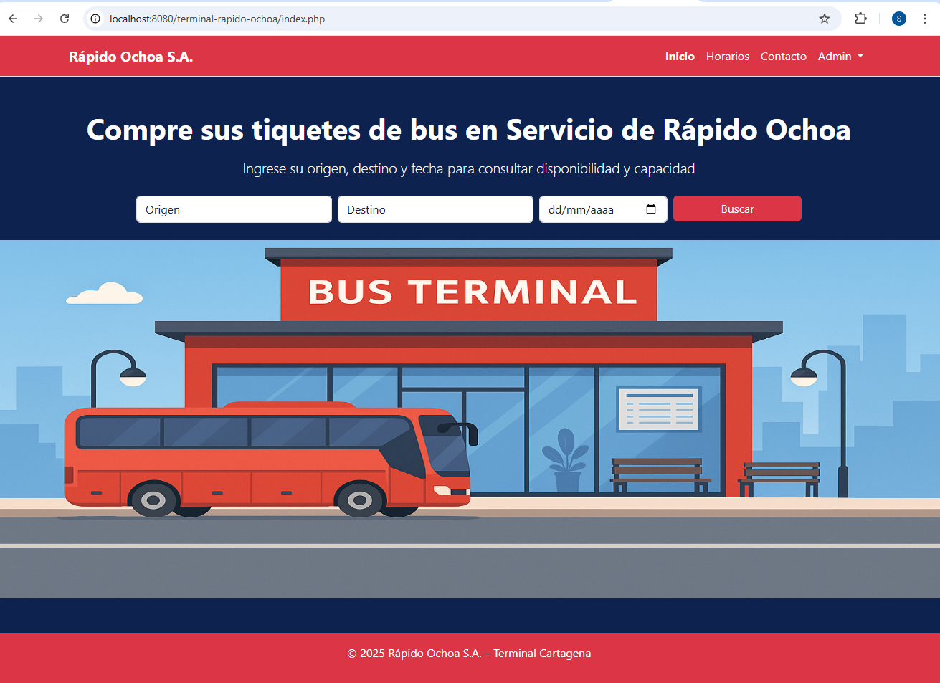

  - Se crea el hero.php, que corresponde a la sección principal de la página de inicio. Este componente permite al usuario visualizar de forma destacada las rutas disponibles y acceder al proceso de reserva, constituyéndose como la parte central de la experiencia de uso del sitio web.
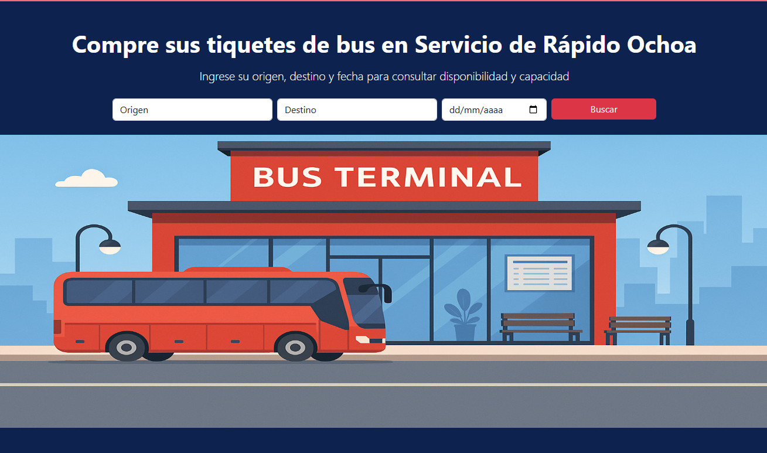

  - rutas.php: En esta vista se implementó el listado dinámico de rutas con información proveniente de las tablas rutas, vehículos y empresas. Mediante consultas SQL con JOIN, se obtiene la información completa de cada trayecto (origen, destino, empresa, tipo de servicio, precio y horario).

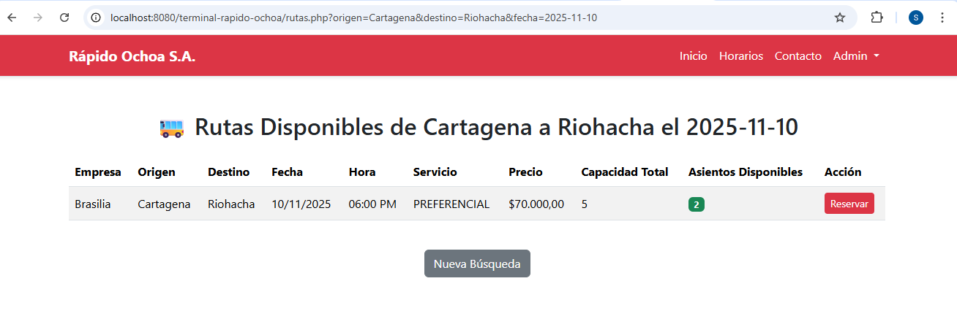

  - reservar.php: Esta vista contiene el formulario de reserva de tiquetes. El usuario puede ingresar su nombre y la cantidad de asientos requeridos. Los datos se envían mediante el método POST y se insertan en la tabla reservas con una sentencia INSERT. Una vez procesada la solicitud, se muestra un mensaje de confirmación que informa el estado de la operación.

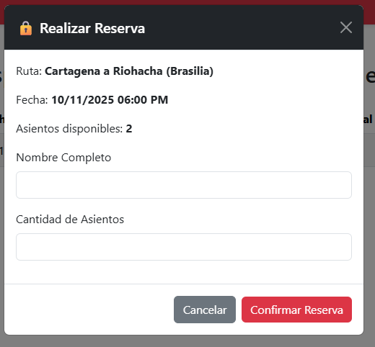
  - horarios.php: permite consultar los días y horas de atención de cada empresa transportadora. La información se obtiene mediante una consulta JOIN entre las tablas empresas y horarios, y se presenta en tarjetas de Bootstrap. Cada tarjeta muestra el nombre de la empresa, el teléfono de contacto y los horarios de atención en formato AM/PM.

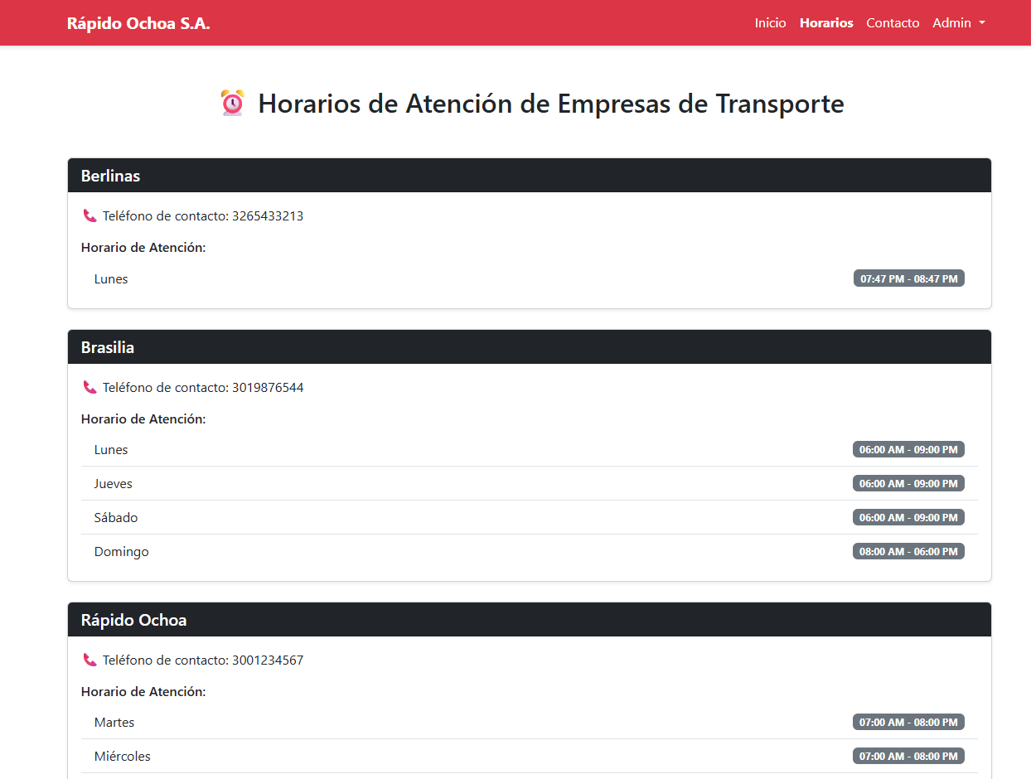

  - contacto.php: implementa un formulario que permite a los usuarios establecer comunicación directa con la administración del sistema. Desde este módulo, los visitantes pueden enviar mensajes generales, peticiones, quejas, reclamos o sugerencias (PQRS), garantizando un canal de atención formal dentro del sitio web.
Los datos ingresados por el usuario son validados en el cliente y enviados al servidor mediante el método POST.
Posteriormente, la información es registrada en la tabla mensajes mediante una sentencia INSERT.

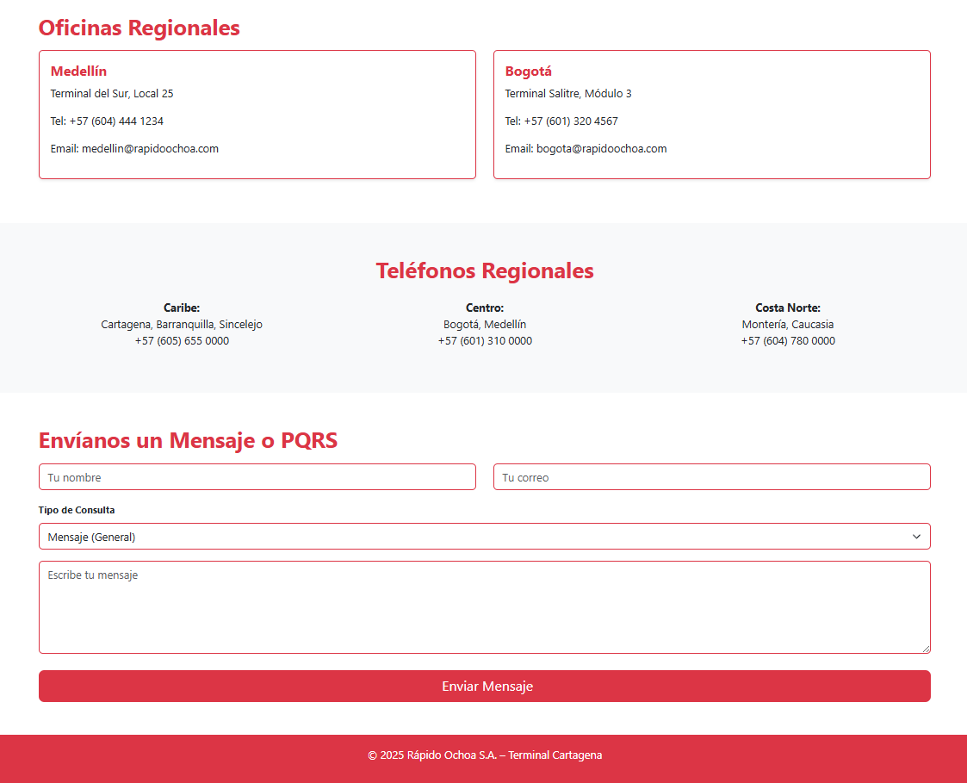

- Se crea los archivos de control de acceso para permitir el ingreso de administradores.

  - login.php: valida las credenciales del usuario consultando la tabla usuarios, y al autenticar correctamente, crea una sesión PHP.
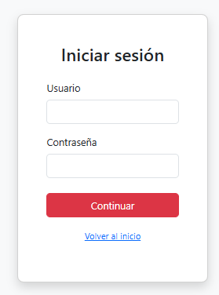
  - logout.php destruye la sesión y redirige al usuario hacia la página principal.

- Se implementaron los módulos que conforman el panel de administración:
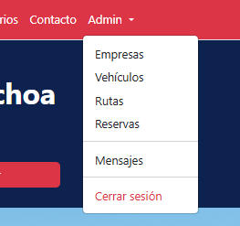
  - empresas.php: gestiona las operaciones CRUD de las tablas empresas y horarios. Permite registrar, listar, actualizar y eliminar empresas, además de agregar o eliminar horarios asociados mediante consultas SQL preparadas. Los datos se muestran en tablas anidadas con formularios independientes por registro, y el diseño usa Bootstrap para la disposición y validación básica de los campos.
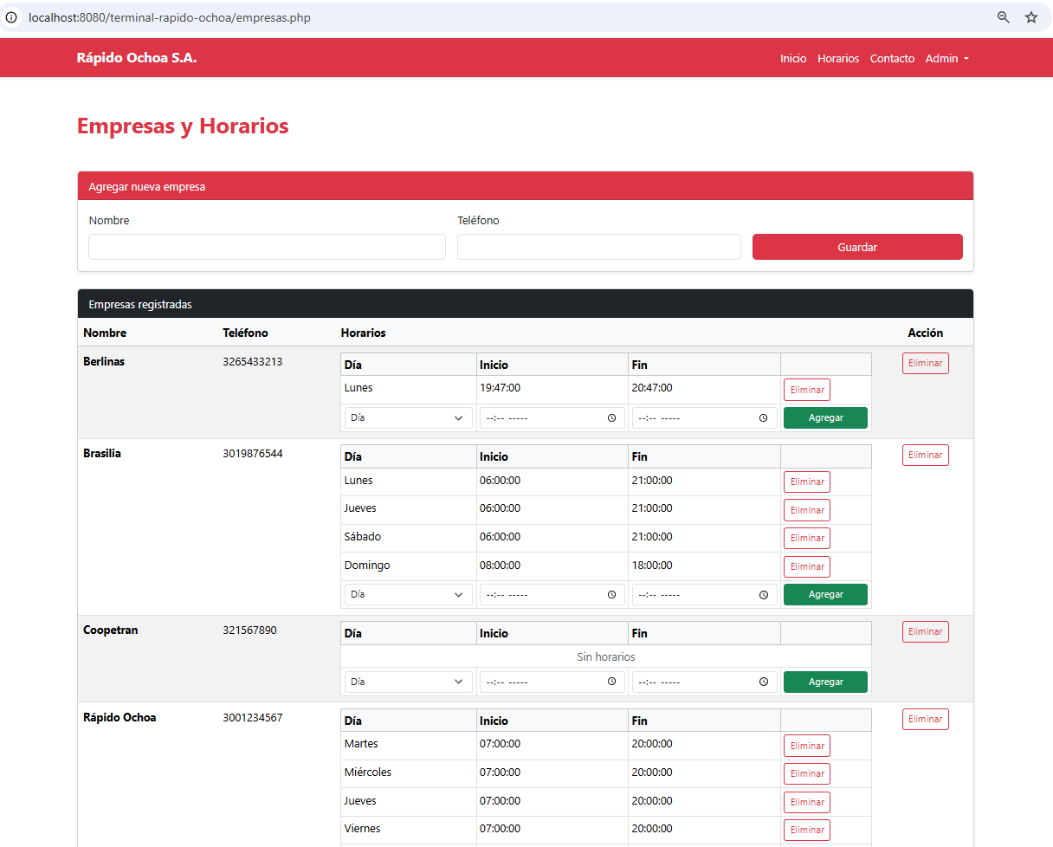
  - vehiculos.php: La vista vehiculos.php ejecuta operaciones CRUD sobre la tabla vehiculos, vinculada a empresas por id_empresa, mediante consultas SQL preparadas y validaciones básicas en cliente y servidor.
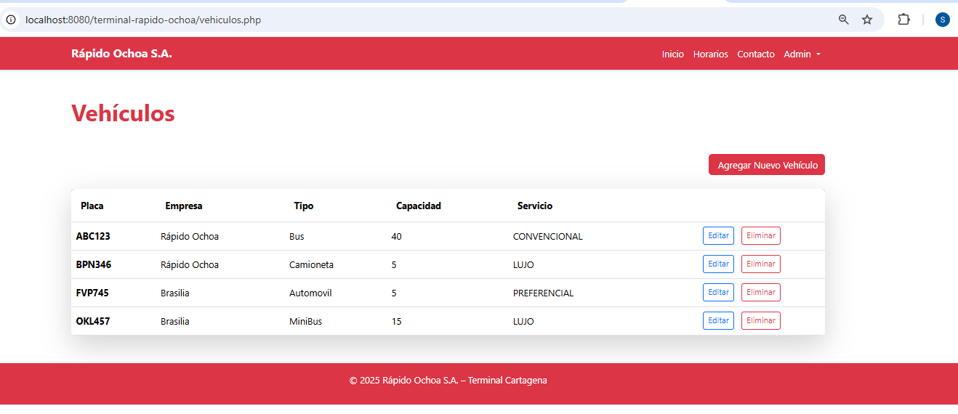
  - rutas_admin.php: administra las operaciones CRUD sobre la tabla rutas, vinculando cada registro con la tabla vehiculos mediante el campo id_vehiculo.
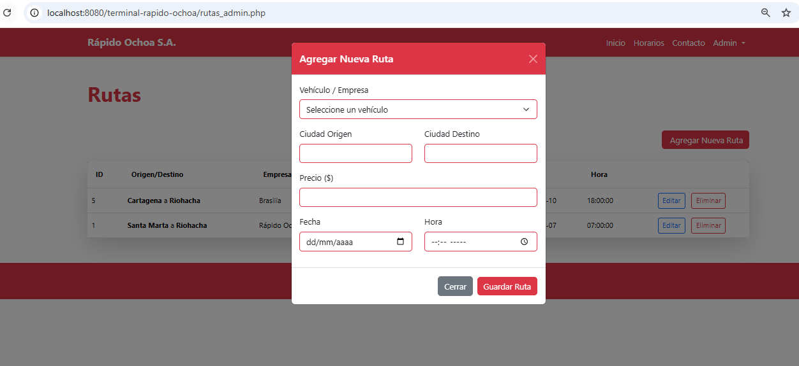
  - reservas.php: muestra el listado de reservas registradas y permite filtrar los resultados por nombre del cliente o estado de la reserva. Los datos se obtienen mediante una consulta JOIN entre las tablas reservas, rutas, vehiculos y empresas, mostrando información consolidada sobre el cliente, número de asientos, ruta, fecha, hora y empresa asignada. Adicionalmente, incluye la opción de cambiar el estado de la reserva.
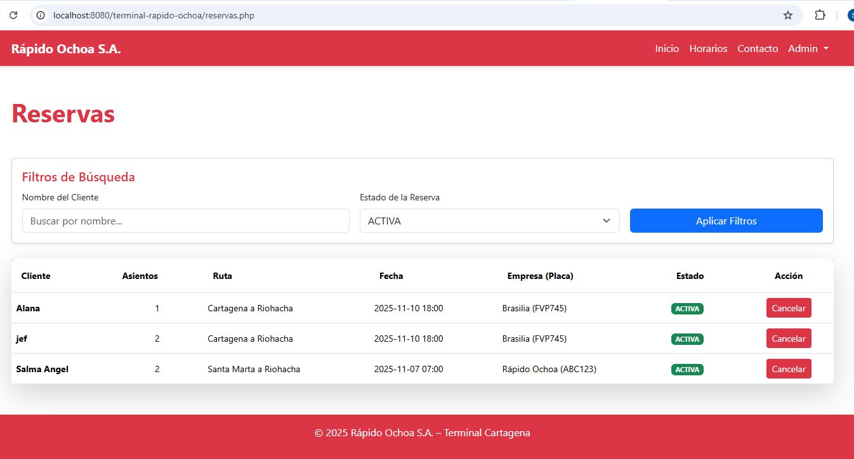
  - mensajes.php: permite consultar y filtrar los registros de la tabla mensajes, incluyendo los tipos PQRS. Utiliza consultas SQL dinámicas y preparadas para búsquedas por remitente o tipo.
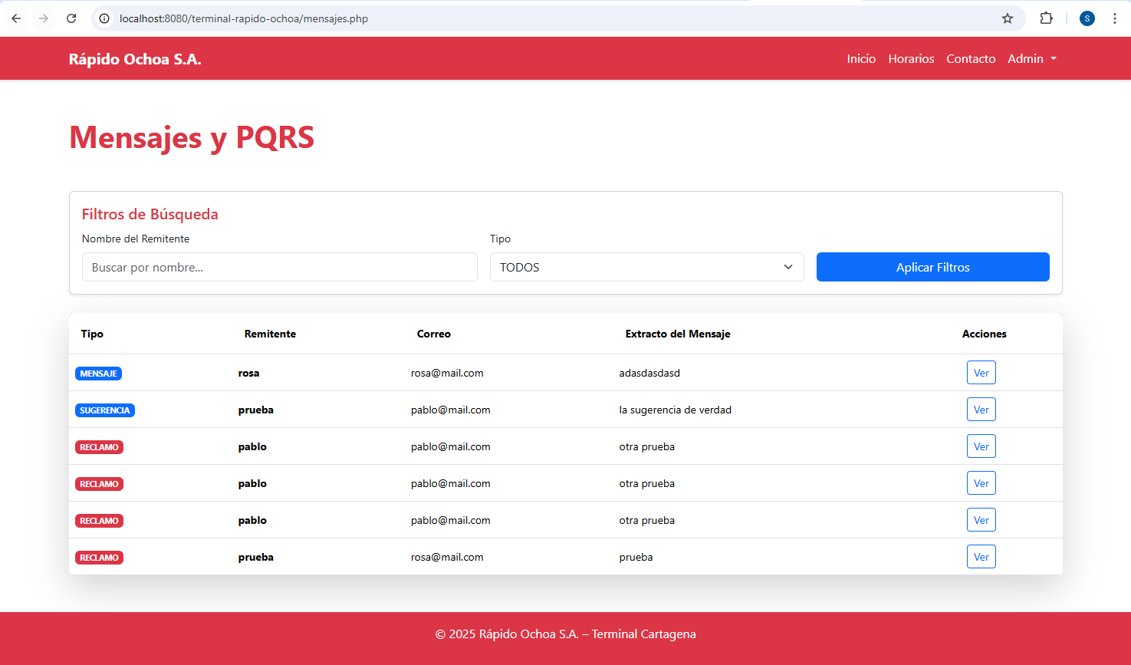

Posicionamiento del proyecto web

¿Qué es y que aplicabilidad tiene SEO y el marketing digital en desarrollos web?

El SEO y el marketing digital son elementos muy importantes dentro del desarrollo web porque ayudan a que un sitio sea más visible y fácil de encontrar por los usuarios. El SEO (optimización en motores de búsqueda) consiste en aplicar técnicas para que páginas como Google muestren el sitio entre los primeros resultados. Esto se logra al usar palabras clave relacionadas con el contenido, títulos adecuados, buena velocidad de carga, enlaces internos y un diseño adaptable a cualquier dispositivo. Por otro lado, el marketing digital busca promocionar la página en internet usando medios como las redes sociales, el correo electrónico, la publicidad en línea y los blogs.
Ambas estrategias trabajan juntas para lograr que el sitio web no solo funcione bien, sino que también tenga más visitas y sea reconocido por su público objetivo. En el desarrollo web, aplicar SEO y marketing digital mejora la reputación, aumenta el tráfico y permite que los usuarios encuentren fácilmente lo que buscan. Además, ayudan a que los proyectos web tengan un propósito más claro y se mantengan actualizados. Gracias a estas herramientas, los sitios web pueden crecer, atraer más personas y destacar frente a la competencia, convirtiéndose en espacios útiles, modernos y confiables para los usuarios.

Estrategias de posicionamiento web:

- Usar palabras clave relevantes: Consiste en identificar los términos más utilizados por los usuarios al buscar información relacionada con el servicio. deben incluirse en los títulos, subtítulos, descripciones y contenido del sitio para que los buscadores lo relacionen fácilmente con esas búsquedas y lo muestren en los primeros resultados.
- Crear contenido original y de valor: Publicar información actualizada, útil y clara para los usuarios genera confianza y mejora el posicionamiento del sitio. Se pueden incluir noticias, promociones o recomendaciones. Un contenido relevante no solo atrae a nuevos visitantes, sino que también motiva a los usuarios a regresar.
- Aplicar SEO técnico y mejorar la velocidad del sitio: Es importante optimizar el código, comprimir imágenes y garantizar que las páginas carguen rápidamente. También se deben usar descripciones adecuadas, enlaces internos y un diseño responsive que funcione bien en celulares y computadoras. Todo esto mejora la experiencia del usuario y el posicionamiento en buscadores.
- Compartir publicaciones en redes sociales: Difundir el contenido del sitio en plataformas como Facebook, Instagram o X (antes Twitter) permite aumentar el tráfico, atraer nuevos usuarios y fortalecer la presencia digital. Además, las redes sociales facilitan la interacción directa con los clientes y la promoción de servicios o campañas especiales.
- Generar enlaces desde otras páginas confiables: También llamado link building, esta estrategia busca que sitios web con buena reputación incluyan enlaces hacia la página. Estos vínculos pueden provenir de portales, blogs o medios locales. Cuantos más enlaces de calidad tenga el sitio, mayor será su notoriedad ante los motores de búsqueda, mejorando su posicionamiento general.

Las herramientas más utilizadas para medir resultados:

- Google Analytics: Mide visitas y comportamiento de usuarios.
- Google Search Console: Analiza rendimiento en búsquedas.
- SEMrush y Ahrefs: Evalúan competencia y palabras clave.
- Moz: Control de notoriedad del dominio.

Analizar y referenciar cuáles de las estrategias de posicionamiento web son las más adecuadas a aplicar al desarrollo web.

El sitio web de la Terminal de Transporte Rápido Ochoa tiene como objetivo principal ofrecer información confiable sobre rutas, horarios, vehículos y servicios a los usuarios de la terminal de Cartagena. Debido a que el público objetivo es local y regional, las estrategias de posicionamiento más adecuadas son aquellas que fortalecen la presencia en línea dentro de motores de búsqueda y redes sociales, mejorando la experiencia del usuario y la accesibilidad de la información.
En primer lugar, la optimización de palabras clave es esencial. Deben emplearse términos frecuentes entre los usuarios como “tiquetes Rápido Ochoa Cartagena”, “rutas de buses a Medellín” o “horarios de transporte desde Cartagena”. Estas palabras deben aparecer de manera natural en los títulos, descripciones y secciones del sitio para mejorar su visibilidad en Google.
La creación de contenido original y actualizado también resulta clave. Publicar noticias sobre nuevas rutas, promociones o recomendaciones de viaje ayuda a mantener el sitio activo y relevante. Además, implementar SEO técnico como el diseño responsive, tiempos de carga rápidos y metaetiquetas bien definidas garantiza que el portal sea accesible desde dispositivos móviles, lo cual es fundamental para viajeros en movimiento.
Por otro lado, la presencia en redes sociales como Facebook e Instagram es una estrategia poderosa para conectar directamente con los usuarios, responder inquietudes y compartir enlaces que redirijan al sitio web oficial. Finalmente, el link building con portales de transporte, blogs turísticos y plataformas aliadas como redBus fortalecerá la autoridad del dominio y la confianza del público.
Aplicar estas estrategias de manera combinada permitirá que la Terminal Rápido Ochoa mejore su posicionamiento digital, atraiga más visitantes y consolide su imagen como una empresa moderna, confiable y cercana a los usuarios.

Documentación del análisis de las estrategias del posicionamiento web en el desarrollo web:

Para aplicar correctamente las estrategias de posicionamiento web al proyecto Terminal de Transporte Rápido Ochoa, se realizaron diversas adaptaciones tanto en el contenido como en la estructura del sitio. Estas mejoras buscan optimizar la visibilidad del portal en los motores de búsqueda, mejorar la experiencia de navegación del usuario y fortalecer su presencia digital frente a la competencia.
En primer lugar, se incorporaron palabras clave relevantes dentro de los títulos, encabezados y descripciones de las páginas, utilizando expresiones relacionadas con la actividad principal del sitio, como “rutas desde Cartagena”, “tiquetes Rápido Ochoa” y “horarios de transporte intermunicipal”. Esto favorece el posicionamiento orgánico en Google.
También se actualizó el contenido informativo para mantener datos precisos sobre rutas, precios y horarios, además de incluir textos descriptivos en cada sección que ayuden a los usuarios a comprender mejor los servicios ofrecidos. Se añadieron etiquetas meta description y alt text en las imágenes, con el fin de mejorar la indexación del sitio por parte de los buscadores.
Desde el aspecto técnico, se optimizaron los tiempos de carga, reduciendo el tamaño de las imágenes y simplificando el código CSS y JavaScript. Asimismo, se verificó que el diseño del sitio fuera completamente responsivo, adaptándose correctamente a dispositivos móviles, ya que gran parte de los usuarios acceden desde sus teléfonos.
Finalmente, se propuso integrar botones de redes sociales (Facebook, Instagram y WhatsApp) para facilitar la comunicación directa con los clientes y compartir la información del sitio. Estas adaptaciones contribuyen a una mejor interacción con los usuarios, incrementan el tráfico web y fortalecen el posicionamiento digital de la Terminal Rápido Ochoa como una empresa moderna y accesible para todos los viajeros.

Árbol de Directorios Comprimido

conexion.php, db.sql, semilla.sql
database
contacto.php, empresas.php, footer.php, header.php, hero.php, horarios.php, index.php, login.php, logout.php, mensajes.php, reservas.php, rutas_admin.php, rutas.php, vehiculos.php

index y demás paginas dinámicas

Terminal Rápido Ochoa – Salma Angel Echeverría
css
style.css
rutas_admin.js, rutas.js, vehiculos.js
javascript
imagenes
banner.png, map.png
https://www.loom.com/share/89c662dd006949f5b3e168c7c525be63
sustentación

Explicación del posicionamiento web.
https://www.loom.com/share/89c662dd006949f5b3e168c7c525be63

Conclusiones

La construcción de la maquetación de la página web para la Terminal de Transporte, desarrollada en la Etapa 2, permitió materializar un prototipo estático orientado a mejorar la presentación de la información y la interacción con los usuarios. Durante esta fase se priorizó la organización del contenido, la facilidad de navegación y la inclusión de apartados esenciales como rutas, horarios, precios, PQRS y políticas de viaje. El uso de tecnologías web fundamentales HTML5, CSS3 y Bootstrap facilitó la creación de un diseño adaptable y coherente con los estándares actuales, sentando las bases para el desarrollo funcional del sistema.
En la Etapa 3, el proyecto evolucionó hacia un entorno dinámico mediante la instalación y configuración del paquete AppServ 9.3.0, lo que permitió desplegar y ejecutar el sitio en un servidor local. A partir de la maquetación estática inicial, se desarrollaron las vistas funcionales en PHP con conexión a MySQL, implementando operaciones CRUD y consultas relacionales entre los diferentes módulos del sistema. Este proceso consolidó la comprensión del ciclo completo de desarrollo web, fortaleciendo las competencias técnicas en integración de entornos, estructuración de bases de datos y documentación de proyectos orientados a la web.
En este proyecto de la Etapa 4 la aplicación de estrategias de posicionamiento web al desarrollo de la Terminal de Transporte Rápido Ochoa permitió optimizar tanto el contenido como la estructura técnica del sitio, logrando un portal más funcional y accesible para los usuarios. La inclusión de palabras clave, la mejora en la velocidad de carga, el diseño responsivo y la conexión con redes sociales fortalecen la visibilidad del proyecto y aumentan su alcance en los motores de búsqueda. Asimismo, el uso de herramientas como Google Analytics y Search Console posibilita medir el rendimiento y detectar oportunidades de mejora.
En conclusión, el proyecto evolucionó de un desarrollo funcional a una plataforma digital estratégica, orientada a la información y atención al usuario, consolidando la presencia online de la empresa y mejorando su comunicación con los viajeros.

Bibliografía

- Granollers, T. (2012). Diseño de sistemas interactivos centrados en el usuario (pp. 23–49). Editorial UOC. https://elibro-net.bibliotecavirtual.unad.edu.co/es/ereader/unad/56326?page=24
- Luján, S. (2002). Programación de aplicaciones web: historia, principios básicos y clientes web (pp. 39–89). Universidad de Alicante. https://rua.ua.es/dspace/bitstream/10045/16995/1/sergio_lujan-programacion_de_aplicaciones_web.pdf
- Terrell, B. (2019). Creating data-driven web sites: An introduction to HTML, CSS, PHP, and MySQL (pp. 15–47). Apress. https://bibliotecavirtual.unad.edu.co/login?url=https://search.ebscohost.com/login.aspx?direct=true&db=e000xww&AN=2041474
- Chaves, A. N. (2017). Aprenda a diseñar algoritmos. Sello Editorial UNAD. https://libros.unad.edu.co/index.php/selloeditorial/catalog/view/3/45/285
- Ferrer, J. (2015). Implantación de aplicaciones web (pp. 317–335, 342–355). RA-MA Editorial. https://elibro-net.bibliotecavirtual.unad.edu.co/es/ereader/unad/62493?page=318
- Lopez, A. (2016). Learning PHP 7: Learn the art of PHP programming through this example-rich book filled to the brim with tutorials every PHP developer needs to know (pp. 75–131). Packt Publishing. https://bibliotecavirtual.unad.edu.co/login?url=https://search.ebscohost.com/login.aspx?direct=true&db=e000xww&AN=1213964
- Pérez, M. (2013). Programación de páginas web dinámicas con Apache, base de datos MySQL y PHP (2.ª ed.). Editorial ICB. https://elibro-net.bibliotecavirtual.unad.edu.co/es/ereader/unad/113229?page=166
- Terrell, B. (2019). Creating data-driven web sites: An introduction to HTML, CSS, PHP, and MySQL (pp. 77–115). Momentum Press. https://bibliotecavirtual.unad.edu.co/login?url=https://search.ebscohost.com/login.aspx?direct=true&db=e000xww&AN=2041474
- Vara, J., & Granada, D. (2015). Desarrollo web en entorno cliente (pp. 120–150, 225–236). RA-MA Editorial. https://elibro-net.bibliotecavirtual.unad.edu.co/es/ereader/unad/62488?page=120
- Jiménez, J., & Pérez, R. (2021). Construcción de formularios dinámicos en HTML con programación PHP orientada a objetos [Objeto virtual de información – OVI]. Universidad Nacional Abierta y a Distancia (UNAD). https://repository.unad.edu.co/handle/10596/39422
- Pérez, R. (2023). Desarrollo de aplicaciones web dinámicas en PHP con gestión de datos [Objeto virtual de aprendizaje – OVA]. Repositorio Institucional UNAD. https://repository.unad.edu.co/handle/10596/55206
- Martín, D. (2018). SEO: curso práctico. RA-MA Editorial. (Pág. 21 a 45, 85 a 126). https://elibronet.bibliotecavirtual.unad.edu.co/es/ereader/unad/106506?page=22
- Mesa, M. (2012). Fundamentos de marketing. Ecoe Ediciones. (Pág. 169 a 198). https://elibronet.bibliotecavirtual.unad.edu.co/es/ereader/unad/69209?page=187 3
- Tovar, R. (2018). Posicionamiento web para todos (2a. ed.). RA-MA Editorial. (Pág. 153 a 162). https://elibronet.bibliotecavirtual.unad.edu.co/es/ereader/unad/106510?page=153
- Ortiz, M. (2014). Marketing: conceptos y aplicaciones: Primera edición. (Pág. 145 a 151). https://bibliotecavirtual.unad.edu.co/login?url=http://search.ebscohost. com/login.aspx?direct=true&db=nlebk&AN=1531653&lang=es&site=eds -live&scope=site&ebv=EB&ppid=pp_145
- Romero, M. (2018). OVI Search Engine Optimization SEO. [Objeto_virtual_de Información_OVI] Repositorio Institucional UNAD. http://hdl.handle.net/10596/19519

